Thiết kế Giao diện Phần mềm quản lý thách đấu xếp hạng cờ vua

Version x.y

Sinh viên thực hiện:
0712255 – Lê Văn Long
0712257 – Nguyễn Bảo Long
Bảng ghi nhận thay đổi tài liệu

Ngày | Phiên bản | Mô tả | Tác giả
17/1/2011 | 1.0 | Tài liệu | Nguyễn Bảo Long

Mục lục
1. Danh sách các màn hình 3
2. Mô tả chi tiết mỗi màn hình 3
2.1 Màn hình ……… 3
2.2 Màn hình ……… 3

Danh sách các màn hình
Liệt kê danh sách các màn hình trong đồ án
STT | Tên màn hình | Ý nghĩa/Ghi chú
1 | Màn hình chính | Màn hình bao gồm các chức năng chính được hiển thị

Mô tả chi tiết mỗi màn hình
Với mỗi màn hình trong đồ án, cần mô tả rõ hình thức trình bày và các xử lý đối với từng biến cố trong màn hình.
Anh/Chị cần ghi rõ để giới thiệu chi tiết cách sử dụng và xử lý trên mỗi màn hình.

Màn hình chính
Hình chụp của màn hình chính

Mô tả cách sử dụng và xử lý trên màn hình chính:
Trên màn hình chính bao gồm các chức năng chính của chương trình như quản lý thách đấu, quản lý cấp bậc, quản lý hội viên...v..v Người dùng chọn từng nhóm quản lý mà thực hiện các tác vụ.
Chọn chức năng: chương trình -> thoát để thoát khỏi chương trình.

Màn hình nhóm quản lý thách đấu

Hình chụp của màn hình thêm trận đấu
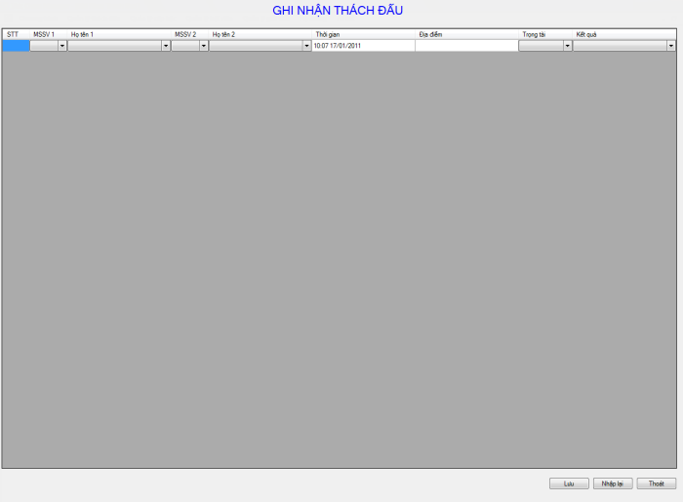
Người dùng click chọn lần lượt mssv, họ tên của 2 đấu thủ trong danh sách, chọn thời gian, gõ địa điểm, chọn trọng trài trong list có sẵn, và chọn list kết quả. Ở đây chỉ có 3 kết quả: 1-0,0-1,0-0.
Sau khi thao tác xong, chọn lưu. Chương trình sẽ kiểm tra tính hợp lệ của dữ liệu nhập.
Ví dụ ở dòng nhập 1: 2 đấu thủ cùng là một người chương trình sẽ báo lỗi:
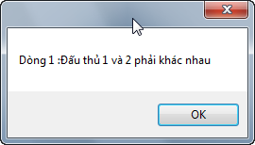
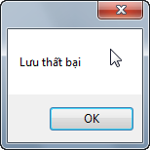
Nếu nhập đúng chương trình sẽ báo nhập thành công.
Muốn nhập lại thì bấm : nhập lại
Muốn thoát giao diện bấm: thoát.

Quản lý hội viên
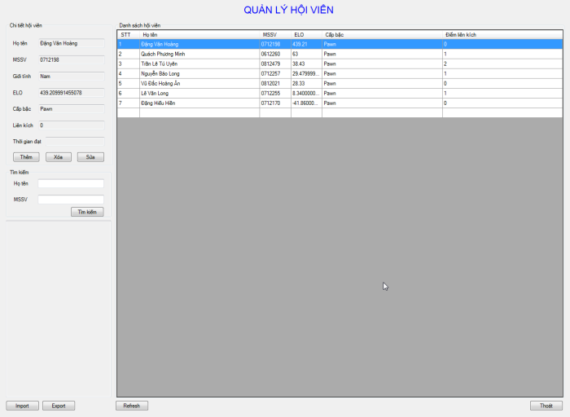
Các chức năng thêm, xóa sửa được tích hợp chung trong giao diện này…
Với chức năng thêm: nhấn nút thêm và điền các thông tin. Nếu thông tin hợp lệ nhấn lưu sẽ báo lưu thành công ngược lại báo lỗi.
Với chức năng xóa: chọn một hội viên cần xóa và nhấn nút.
Với chức năng sửa: chọn một hội viên cần sửa, nhấn nút và chỉnh sửa.

Quản lý giải đấu

Thêm giải đấu

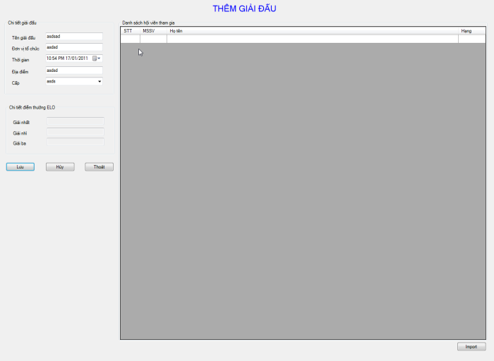
Khi muốn thêm giải đấu, chọn chức năng quản lý giải đấu -> thêm giải đấu
Do code chưa hoàn chỉnh nên dữ liệu chưa lưu lại khi người dùng nhấn lưu.

Cập nhật thông tin giải đấu
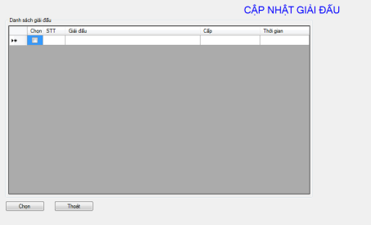
Chọn danh sách giải đấu để cập nhật thông qua dấu check ở column chọn. Sau đó nhấn nút chọn để bắt đầu cập nhật thông tin giải đấu. Do chương trình chưa hoàn chỉnh nên không có danh sách nào để chọn lựa.

Xóa thông tin giải đấu
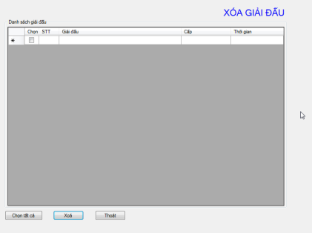
Chọn giải đấu cần xóa trong danh sách và nhấn nút xóa.

Màn hình quản lý hệ thống

Thay đổi cách tính p
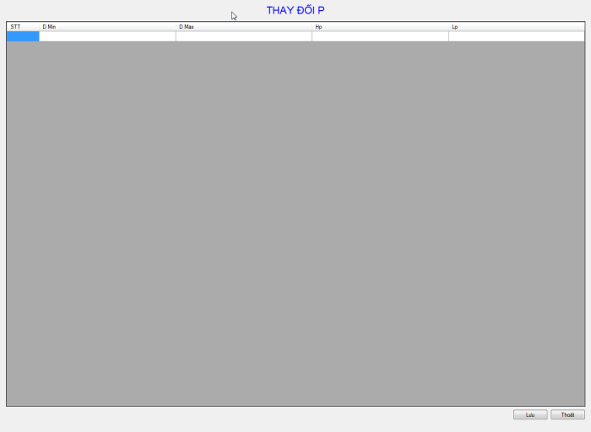
Nhập cách tính mới và chọn lưu

Reset điểm liên kích
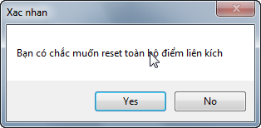
Chương trình sẽ hiển thị thông báo cho người dùng chọn lựa.
Những chức năng khác chưa được hoàn chỉnh.

